

АКТ

о внедрении результатов НИР

Настоящий акт составлен об использовании в учебном процессе учебно- методических комплексов "Введение в специальность" и "Методика воспитательной работы в детских оздоровительных учреждениях образования", выполненной по теме НИР «Исследование и разработка теоретических и методических основ эффективности подготовки социальных работников (направление социально-педагогическая деятельность)» № г.р. 20115433.

Разработка используется в учебном процессе кафедры социальной работы в процессе лекционных, семинарских занятий, подготовке курсовых и дипломных работ и позволяет осуществлять управление и самоуправление учебной деятельностью обучающихся, совершенствовать методическое обеспечение учебного процесса, повысить качество процесса обучения студентов.

Описание объекта внедрения прилагается и является неотъемлемой частью Акта.

Декан факультета

социально- педагогических технологий

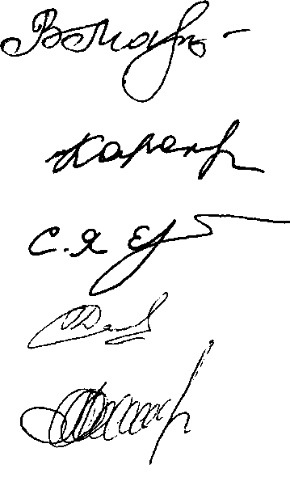

В.В. Мартынова

И.Л. Каракулько

О.А. Дьяченко

С.Я. Ермолич

Л.Ю. Радоман

Заведующий кафедрой социальной работы Сотрудники, использо­вавшие разработку:

ОПИСАНИЕ ОБЪЕКТА ВНЕДРЕНИЯ

Учебно-методические комплексы «Введение в специальность», «Методика воспитательной работы в детских оздоровительных учреждениях образования»

1. Краткая характеристика объекта внедрения и его назначения.

Учебно-методические комплексы по учебным дисциплинам «Введение в специальность» и «Методика воспитательной работы в детских оздоровительных учреждениях образования» предназначены для методического обеспечения профессиональной подготовки специалистов по социальной работе и социальных педагогов.

Учебно-методический комплекс по учебной дисциплине «Введение в специальность» позволяет овладеть теоретико-методологической информацией о социальной работе как сфере будущей профессиональной деятельности, содержит текстовое выделение основных положений учебного материала, обобщающие выводы, создает условия для самоконтроля в процессе самостоятельного изучения материала.

Использование учебно-методического комплекса «Методика воспитательной работы в детских оздоровительных учреждениях образования» позволяет осуществлять управление и самоуправление учебной деятельностью обучающихся в процессе теоретико-методической подготовки к социально-педагогической деятельности в оздоровительных лагерях и образовательно- оздоровительных центрах, содействует эффективному освоению учебного материала, развитию потребности в самообразовании и самовоспитании в рамках будущей профессиональной деятельности.

1. Фамилия и инициалы разработчиков, ученые степень и звание, должность: Ермолич С.Я., кандидат педагогических наук, доцент кафедры социальной работы.
2. Фамилия и инициалы преподавателей, использующих разработку, ученые степень и звание, должность: Дьяченко О.А., кандидат педагогических наук (Украина), преподаватель кафедры социальной работы; Радоман Л.Ю., преподаватель-стажер кафедры социальной работы.
3. Начало использования объекта внедрения - сентябрь 2015.
4. Число студентов пользующихся разработкой - 220 студентов.
5. Дата и номер протокола заседания кафедры, на котором разработка рекомендована к внедрению - 01.09.2015 № 1

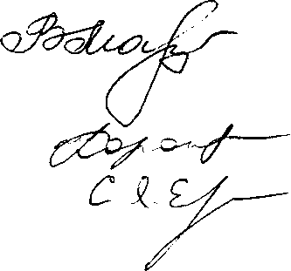

В.В. Мартынова

И.Л.Каракулько С.Я. Ермолич

Декан факультета социально-

педагогических технологий

Зав. кафедрой социальной работы

Разработчик